Толстых валерия семеновна
^{(Фамилия Имя Отчество)}
ОСНОВНАЯ ИНФОРМАЦИЯ:
Дата рождения: | 01.06.2002 | 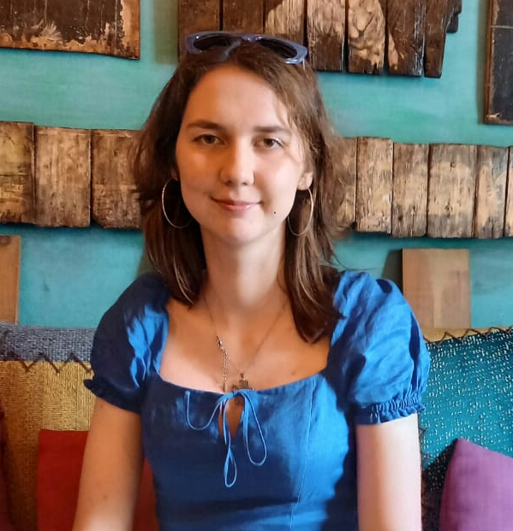
Семейное положение: | Не замужем
Место жительства: | г. Хабаровск
Телефон: | 89241037615
E-mail: | vel.2002@mail.ru
ЦЕЛЬ: | Соискание должности конструктора, модельера или технолога швейных изделий
ОБРАЗОВАНИЕ:
Период  обучения | Наименование образовательного  учреждения | Специальность/профессия
2018 – 2022 | Краевое государственное автономное профессиональное образовательное учреждение «Хабаровский технологический колледж» | Конструирование, моделирование и технология швейных изделий
ДОПОЛНИТЕЛЬНОЕ ОБРАЗОВАНИЕ:
Название пройденного курса | Название организации, проводившей курсы | Год окончания
Курсы по повышению квалификации «Индустрия моды» | КГА ПОУ Хабаровский технологический колледж | 2018
Курсы машинной вышивки | КГА ПОУ Хабаровский технологический колледж | 2021
Автоматизированное проектирование САПР Грация в одежде | КГА ПОУ Хабаровский технологический колледж | 2022

Опыт работы,  Практика: | КГА ПОУ Хабаровский технологический колледж: создание эскизов, конструирование, раскрой и технологический пошив швейных изделий: юбки, брюки, пальто, платье, жакет
Данные о курсовых и дипломных работах: | ПМ 03 ПОДГОТОВКА И ОРГАНИЗАЦИЯ ТЕХНОЛОГИЧЕСКИХ ПРОЦЕССОВ НА ШВЕЙНОМ ПРОИЗВОДСТВЕ. Курсовая работа на тему: «Разработка технологического процесса изготовления швейных изделий на основе итальянского национального костюма». Цель КР: разработка современных авторских эскизов и технологии обработки швейных изделий на основе национального итальянского костюма  ПМ 01 МОДЕЛИРОВАНИЕ ШВЕЙНЫХ ИЗДЕЛИЙ  ПМ 02 КОНСТРУИРОВАНИЕ ШВЕЙНЫХ ИЗДЕЛИЙ Курсовая работа на тему: «Разработка коллекции женской молодежной одежды». Цель КР: Разработка и пошив женской современной молодежной коллекции.
Профессиональные навыки: | -Моделирование швейных изделий.  -Конструирование швейных изделий.  -Подготовка и организация технологических процессов на швейном производстве.  -Организация работы специализированного подразделения швейного производства и управление ею.  -Проведение разработок по созданию промышленных коллекций швейных изделий.  -Выполнение работ по одной или нескольким профессиям рабочих, должностям служащих.
Дополнительные навыки: | Высокий уровень знание английского, уверенный пользователь ПК: работаю в программах Word. Excel, Power Point, 1С предприятие.
Личные качества: | К работе отношусь ответственно, обучаюсь быстро и легко, готова профессионально развиваться
На размещение в банке данных резюме выпускников на сайте колледжа моей персональной информации и фото СОГЛАСНА

